蜀地漆生活：千年大漆浸润的天府日常
一、蜀漆源流：古蜀文脉滋养的工艺传奇
“漆从西蜀来”（郭沫若语），蜀地作为中国漆艺的核心发源地，其漆艺历史绵延三千余年，深深植根于古蜀文明的土壤，依托四川盆地温润的气候、丰富的漆树资源与丹砂矿产，形成了独树一帜的工艺体系，与茶马古道沿线漆艺形成鲜明的本土特色，从未出现同质化传承。
商周时期，古蜀先民便已开启髹漆技艺的探索，三星堆遗址出土的青铜器表面，髹漆彩绘的痕迹虽历经千年侵蚀，仍能窥见古蜀先民对色彩与工艺的追求；金沙遗址出土的嵌玉片漆木器，以天然生漆为底，朱砂调漆勾勒兽面纹、云气纹，镶嵌薄玉与绿松石，是古蜀漆艺“百宝嵌”技法的雏形，与茶马古道沿线以实用为主的漆艺不同，更凸显古蜀文明的神秘与精巧。
战国至秦汉，成都成为全国漆器制造的中心，形成规模庞大的漆艺产业，《史记·货殖列传》中“木器髹者千枚”“漆千斗”的记载，生动展现了当时蜀地漆器生产的繁盛；扬雄《蜀都赋》“雕镂器，百伎千工”的描述，印证了蜀地漆匠技艺精湛、分工细密的特点。汉代蜀郡设立官方漆工坊，所产漆器铭文多刻“蜀郡作牢”“蜀郡造作牢”，专供皇室、贵族使用，同时通过丝绸之路远销西域，而非依赖茶马古道流通，与古道漆艺的商贸属性形成差异。安徽马鞍山朱然墓出土的季札挂剑图漆盘、童子对棍图漆盘，均为汉代蜀郡漆器精品，针刻填彩技法娴熟，纹样兼具叙事性与艺术性，彰显蜀漆的独特审美。
唐宋明清时期，蜀漆在传承中持续创新，形成鲜明的时代特色：唐代融入西域文化元素，螺钿镶嵌、金银平脱等高端技法盛行，器物纹饰华丽；宋代契合文人审美，追求简约雅致，素髹、浅刻成为主流，造型简洁实用；明代雕嵌填彩、隐花变涂等技法精进，品类涵盖家具、器皿、陈设等；清代则注重与蜀地生活场景深度融合，形成“上下皆用漆”的生活图景，区别于茶马古道以马帮、驿站为核心的漆艺使用场景。
蜀漆的绵延不绝，离不开得天独厚的自然条件与人文传承——四川盆地的气候适宜漆树生长，天然生漆质地优良，“百里千刀一斤漆”的珍贵，让蜀漆成为兼具实用性与艺术性的工艺珍品；代代相传的漆匠技艺，将古蜀文化、客家文化融入漆艺，而非侧重汉藏文化交融，形成了区别于古道漆艺的本土文化内核，成为天府文化不可或缺的组成部分。
二、天府人家的漆饰日常：分层场景与器物美学
（一）豪门深院：朱漆金饰的礼仪与闲雅
自秦汉以来，漆器便是蜀地豪门贵族身份与礼制的象征，使用场景贯穿起居、宴饮、梳妆、礼仪等各个方面，尽显闲雅与尊贵，与茶马古道以实用为主的漆器场景形成鲜明差异。汉代成都贵族宅邸中，漆制家具与器皿是标配，老官山汉墓出土的漆案、漆耳杯、漆奁、漆床，均为朱黑二色髹饰，镶鎏金铜釦（釦器），既彰显身份，又兼具实用价值。
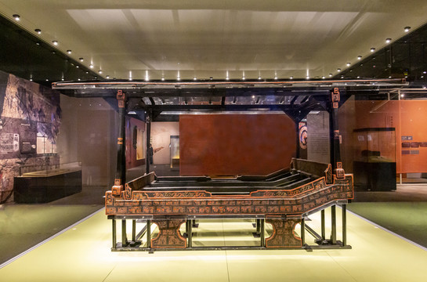
漆床作为先秦至汉代贵族起居的核心家具，木胎髹黑漆，饰龙纹、蟠螭纹，构件以榫卯连接，工艺精巧，是蜀地贵族生活品质的直接体现；漆案多为长方形，案面绘云气纹、瑞兽纹，用于摆放食物与器物；漆耳杯造型小巧，椭圆双耳，朱漆为底，黑漆描金，底部常书“君幸食”“君幸酒”字样，是宴饮必备器具；漆妆奁则是贵族妇女的专属，分多层设计，内置漆梳、漆镜、胭脂盒、香膏罐，奁盖以针刻填彩绘“凤求凰”“百子图”“花鸟纹”，兼具收纳与观赏价值，每一件都堪称工艺精品。
图1 战国漆床（成都商业街船棺葬出土）
唐代蜀地豪门更注重漆器的奢华与精致，金银平脱漆镜、螺钿镶嵌漆盒成为贵族珍藏，漆镜镜面光滑，镜背以金银薄片雕成花鸟、人物纹样，粘贴于漆胎之上，再髹漆多道、打磨抛光，金银纹样与漆面浑然一体，流光溢彩；螺钿镶嵌漆盒以贝壳薄片镶嵌繁复纹样，搭配朱漆、黑漆底色，色泽艳丽，是贵族社交与馈赠的佳品。宋代文人贵族偏爱简约雅致的漆器，素髹漆桌、浅刻漆盘、漆制笔架，造型简洁，纹饰清淡，彰显“无饰之美”的意境，与宋代文人审美高度契合。
明清时期，蜀地豪门的漆饰生活更为丰富，漆制家具成为宅邸核心装饰，漆床、漆柜、漆屏风、漆桌椅，多采用雕嵌填彩、犀皮漆等技法，纹饰涵盖山水、花鸟、人物、吉祥纹样，既实用又具艺术价值。其中，犀皮漆家具最为珍贵，漆面呈现如流云、琥珀般的纹理，色彩渐变自然，手感温润，是豪门贵族彰显财富与品味的象征，与茶马古道用于运输的犀皮漆箱功能截然不同。
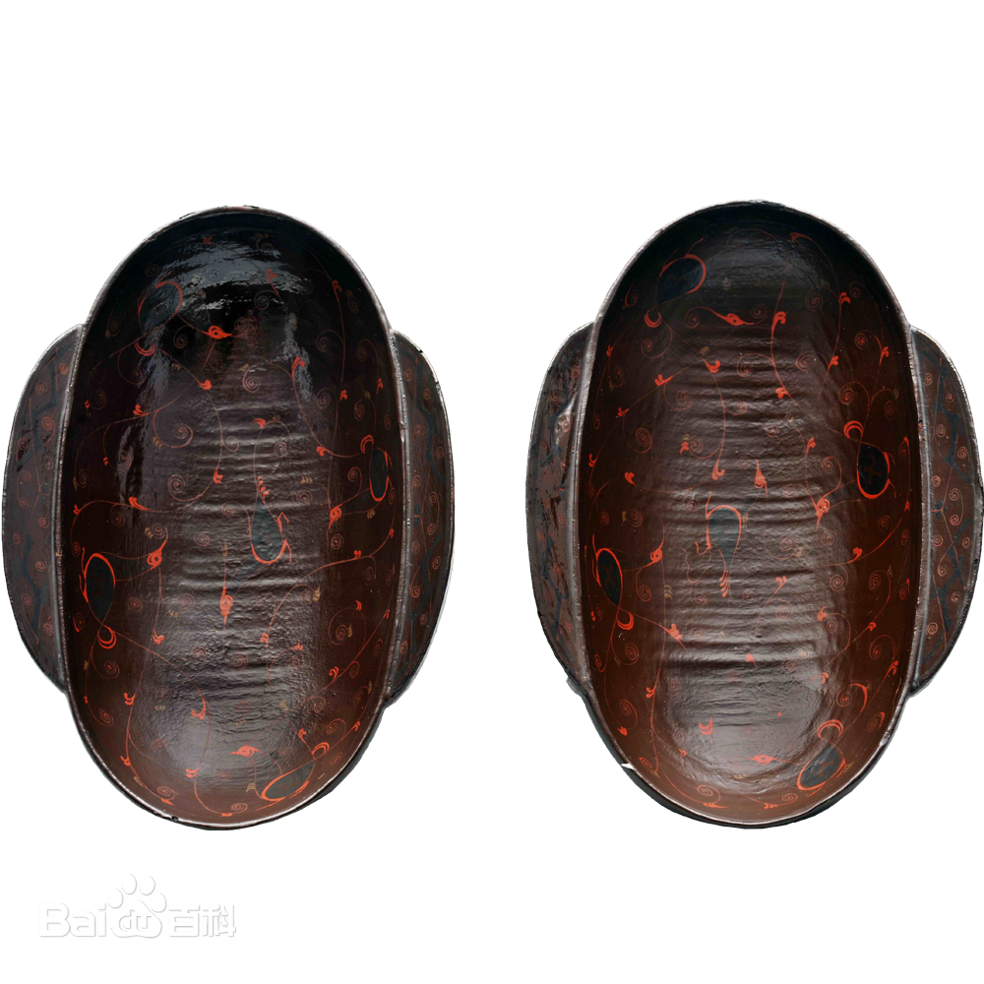图2 汉代蜀郡漆耳杯（马鞍山市博物馆）
（二）市井巷陌：朴实耐用的烟火器具
与豪门贵族的奢华漆器不同，蜀地市井百姓的漆器不求纹饰繁复、材质名贵，但求耐用、实用、亲民，是融入日常生活的烟火器物，贯穿三餐四季、茶余饭后，见证着天府人家的烟火温情，区别于茶马古道以马帮、商旅为核心的使用场景。
成都平原气候潮湿，木材易腐、瓷器易碎，漆器防水防腐、耐摔耐用的特性，恰好契合百姓生活需求，成为厨房、茶室、厅堂的刚需器具。日常饮食中，漆碗、漆盘、漆筷是百姓必备之物，多为木胎，素髹黑漆或朱漆，造型简洁，价格亲民，既轻便不易碎，又能防止食物变质。蜀地百姓爱吃小吃，街边的抄手、豆花、凉粉，多以漆碗盛放，黑漆碗衬着雪白的食材、鲜红的辣椒，色彩对比鲜明，既卫生又美观；漆盘用于摆放菜肴、瓜果，朴素的漆面搭配简单的墨线描边，尽显市井生活的质朴之美。
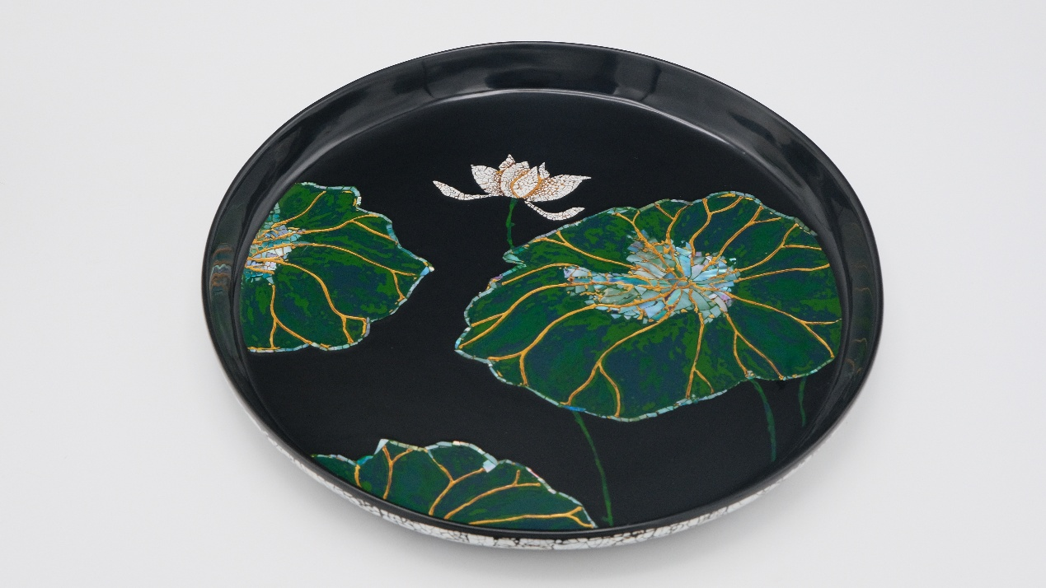
图3 荷花脱胎摆盘（缘德隆）
蜀地茶文化源远流长，茶馆是市井百姓的社交场所，漆器则是茶馆文化的重要载体，这一场景为蜀地独有，与茶马古道驿站的茶饮场景截然不同。成都老茶馆中，黑漆茶盘承托盖碗茶是标志性场景，茶盘边缘多浅刻芙蓉花、竹子、茶馆景致等简约纹样，朱漆小壶用于续水，壶身绘有简单的花鸟或文字，漆制茶托防止茶汤烫手，兼具实用与美学价值。老茶客们围坐在一起，手捧漆碗，细品茶香，漆具的温润与茶香的醇厚相融，构成蜀地市井最动人的生活图景。
此外，市井百姓生活中，漆背木梳、漆盒、漆壶等漆器也随处可见。漆背木梳齿密不易断，漆面光滑不伤发，是妇女梳理头发的常用工具；漆盒小巧精致，可存放针线、脂粉、钱币等小物件，素髹或简单描金的设计，兼顾实用与美观；漆壶用于盛放清水、酒或茶水，轻便易携带，是百姓外出劳作、赶集时的好帮手，这些朴实无华的漆器，承载着蜀地百姓的日常生活，见证着市井烟火的温情。
（三）工坊与市集：漆艺的产销与本土传承
蜀地漆艺的传承与发展，离不开工坊与市集的支撑，自秦汉以来，成都便形成“前店后坊”的漆艺产销模式，漆匠聚集在固定区域，一边制作漆器，一边售卖成品，形成热闹的漆艺市集，推动漆艺的本土交流与传承，区别于茶马古道跨地域的漆艺交流模式。
唐代成都的“漆市”是当时全国闻名的漆器交易场所，位于城南锦里一带，既有官方漆工坊的“蜀郡造”漆器，也有民间漆匠的自制器具，品类齐全，涵盖家具、器皿、陈设等多个品类，交易对象以蜀地本地百姓、贵族为主，而非茶马古道的茶商、商旅。宋代以后，成都的漆匠聚集地逐渐扩展至城北驷马桥、城东东大街一带，工坊林立，漆匠们相互借鉴技艺、不断创新，形成各具特色的漆艺风格，始终坚守蜀地本土工艺内核。
传统蜀漆工坊的生产流程严谨繁复，一件漆器的完成，需历经选材、制胎、吃漆、打磨、批灰、上漆、装饰、揩青、抛光等数十道工序，每一道工序都需要漆匠的精心打磨，容不得半点马虎。漆匠多为家族传承，父辈传子辈、师傅传徒弟，将精湛技艺代代相传，同时吸收蜀地本土文化元素，而非外来文化，丰富蜀漆的工艺技法。
如今，蜀地漆艺工坊依然延续“前店后坊”的传统模式，同时不断创新，其中以四川缘德隆文化传播有限公司（以下简称“缘德隆”）最具代表性。缘德隆坐落于成都市成华区龙潭街道，是客家漆器传统制作技艺的传承基地，由第四代传承人袁德龙创立，承载三百六十余年漆艺传承历史——明末清初，客家人自广东迁徙至成都，将广州漆器“典雅务实、技艺奇巧”的风格与成都漆器“精美华丽、光泽细润”的特质相融合，开创独树一帜的客家漆器技艺，历经五代家族传承，成为蜀地漆艺的重要分支，与茶马古道沿线漆艺无传承关联，是蜀地本土漆艺的鲜活见证。
缘德隆的工坊延续“前店后坊”传统，前厅展示销售漆器成品，后厅为制作工坊，袁德龙与其妹妹袁德珍、女儿袁阳静（第五代传承人）一同深耕于此，坚守传统工艺，同时探索创新。工坊内，漆匠们遵循传统工序，选用天然生漆、木、竹篾、麻布等原料，手工完成每一道工序，传承“百道工序出一器”的匠心；前厅陈列各类漆器作品，既有传统样式的漆碗、漆盒、漆茶盘，也有创新设计的渐变套杯、蛋壳花瓶、漆画板，兼顾传统与现代审美，让蜀漆走出工坊，走进更多百姓的现代生活。
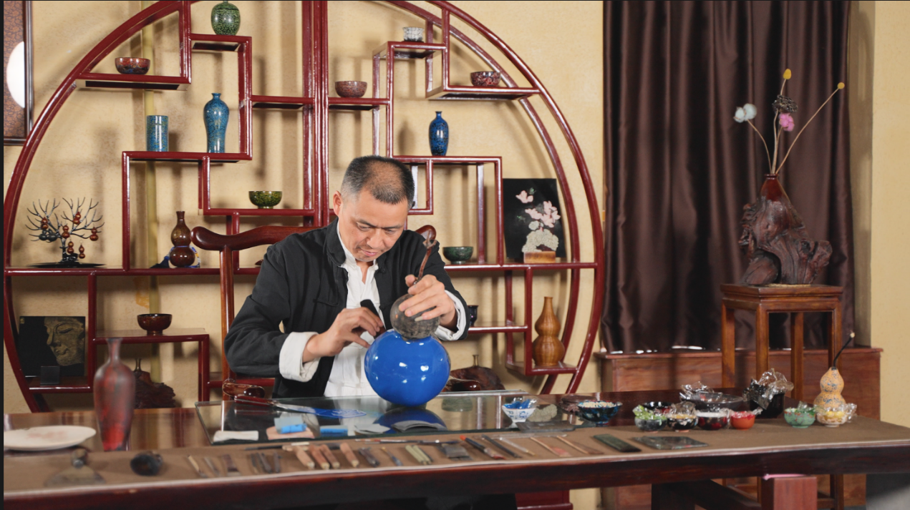
图3 缘德隆漆艺工坊（袁德龙制作场景）
（四）蜀地节庆的漆韵：仪式中的本土民俗
蜀地百姓的节庆生活中，漆器始终扮演重要角色，成为仪式感的重要载体，每一件节庆用漆都承载着百姓对美好生活的期盼，融入蜀地本土民俗文化与审美情趣，与茶马古道沿线的节庆漆艺场景完全不同，彰显蜀地独有的民俗特色。
春节团年是蜀地最重要的节庆，漆器成为团圆饭桌上的必备器物。蜀人用多层漆食盒盛放腊肉、香肠、汤圆、花生、瓜子等年货，食盒多为朱黑双色髹饰，绘有“年年有余”“五谷丰登”“全家福”等吉祥纹样，寓意团圆美满、吉祥如意；全家围坐的漆案，桌面光滑温润，绘有花鸟、瑞兽纹样，既能摆放菜肴，又能彰显节日的喜庆氛围；长辈用漆制茶盘盛放糕点、水果，招待来访的亲友，漆盘的温润质感与节日的温情相融，传递蜀地百姓的热情与好客。
端午时节，漆器成为辟邪祈福的重要器物。蜀地百姓制作漆制香囊，以夹纻胎制成，轻便小巧，髹朱漆或黑漆，绘有艾草、龙舟、菖蒲、驱邪神兽等纹样，内置雄黄、艾草、丁香等香料，挂于孩童衣襟或房门上，寓意驱邪避灾、平安健康。此外，端午龙舟竞渡时，部分龙舟的船身会髹漆彩绘，以朱漆为底，描金绘龙纹、水波纹，既美观又能防止船身腐烂，成为端午节庆中一道亮丽的风景线，是蜀地本土端午民俗的重要组成部分。
婚嫁是蜀地人生中的大事，漆器是女方嫁妆的必备之物，承载对新人的美好祝福。漆妆奁是嫁妆的核心，分多层设计，内置铜镜、丝绸、胭脂、首饰等物品，奁盖绘有“龙凤呈祥”“鸳鸯戏水”“牡丹富贵”等吉祥纹样，朱红与描金的搭配，尽显喜庆与华贵；漆托盘用于承托礼金、首饰等嫁妆，盘面光滑，纹饰精美，是婚嫁仪式中不可或缺的器物；新人的婚房中，漆制的梳妆镜、首饰盒、茶具等，点缀婚房，让婚嫁仪式更具仪式感与文化底蕴，彰显蜀地婚嫁民俗的独特魅力。
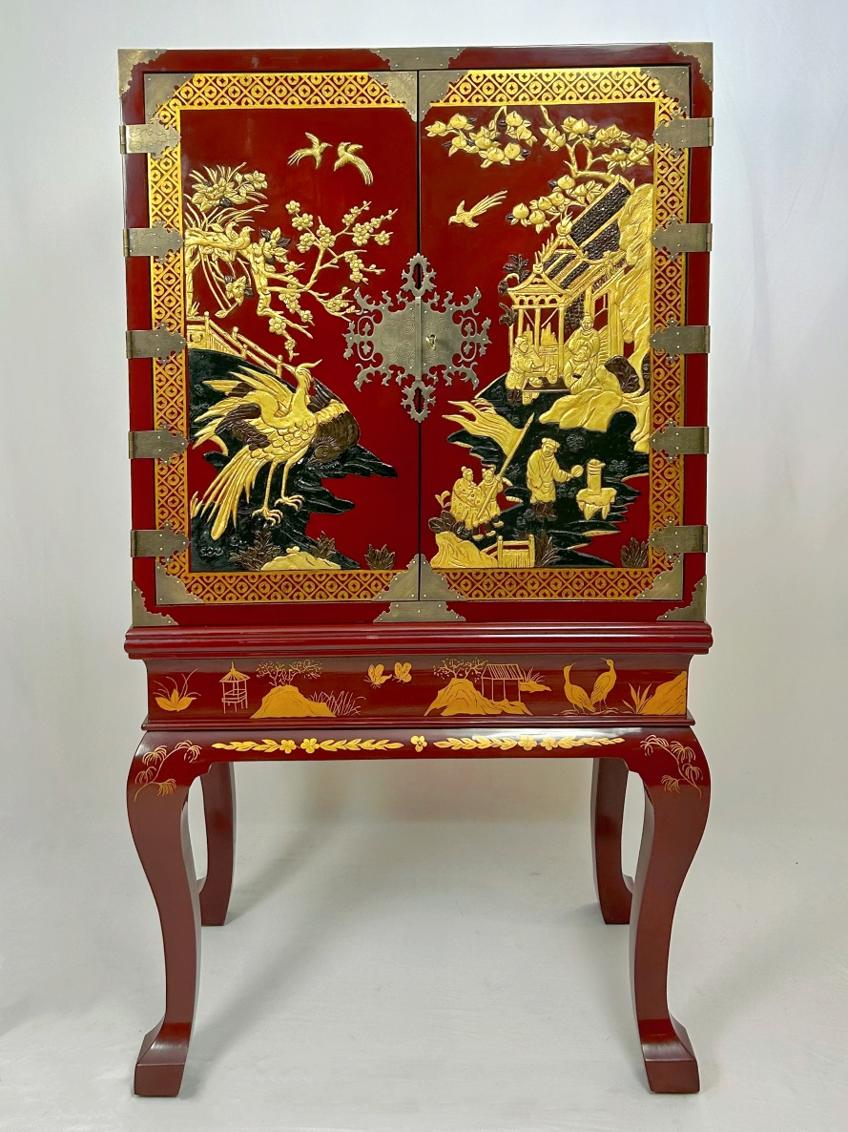
图4 大漆堆填高脚柜（缘德隆）
如今，缘德隆将蜀地节庆文化融入漆器创作，推出一系列节庆主题作品：春节推出绘有芙蓉花、大熊猫、吉祥纹样的漆盘、漆盒，适配家庭团圆场景；端午推出传统漆制香囊，延续民俗传统；婚嫁季推出龙凤呈祥、鸳鸯戏水主题的漆妆奁、漆托盘，既保留传统韵味，又融入现代审美，让蜀地节庆中的漆韵得以延续，也让千年漆艺与当代节庆生活紧密结合。
（五）现代蜀地漆生活：缘德隆引领的非遗新生
随着时代发展，蜀地漆生活不再局限于传统场景，而是在传承中创新，逐渐融入现代生活美学，成为当代人追求品质生活的重要载体，缘德隆作为蜀地漆艺的传承者与创新者，以“守正创新”为核心理念，让千年蜀漆走出历史记忆，焕发新的生机，打造具有蜀地本土特色的现代漆生活场景，与茶马古道漆艺的现代传承路径截然不同。
在现代家居场景中，缘德隆的漆器作品打破传统漆器“小众化”“陈列化”的局限，实现“实用与美学共生”。其推出的木胎大漆犀皮手镯、漆制茶盏、脱胎漆盘、金丝楠擦漆茶具等作品，既保留传统蜀漆的天然质感与精湛工艺，又贴合现代家居审美需求——犀皮手镯纹理如流云，色泽温润，适配日常佩戴；大漆盖碗茶杯以天然生漆髹饰，内壁光滑，既能凸显茶香，又兼具防腐耐用特性，成为现代茶友的首选；脱胎漆盘造型简约，可用于摆放水果、茶具、首饰，适配客厅、茶室、书房等多个场景，让现代家居多了一份千年漆艺的温润与雅致。
在文创与非遗传播领域，缘德隆不断探索创新，让蜀漆与现代IP、年轻审美相结合，吸引更多年轻人了解蜀漆、喜爱蜀漆。袁德龙团队结合三星堆文化，创作《三星堆青铜面具漆画板》，将古蜀文明与漆艺相结合，在第八届中国成都国际非物质文化遗产节中斩获“十佳IP打造奖”与“网络人气奖”；结合现代审美，推出渐变套杯、蛋壳花瓶等作品，跳脱出传统漆器的单一暗黑系，以渐变色彩、灵动纹路，让漆器从陈列品变为走进日常生活的实用美学器物；此外，缘德隆的大漆犀皮工艺作品、《山间》漆画板等，多次亮相全国各类非遗展览，向更多人展示蜀漆的本土魅力。
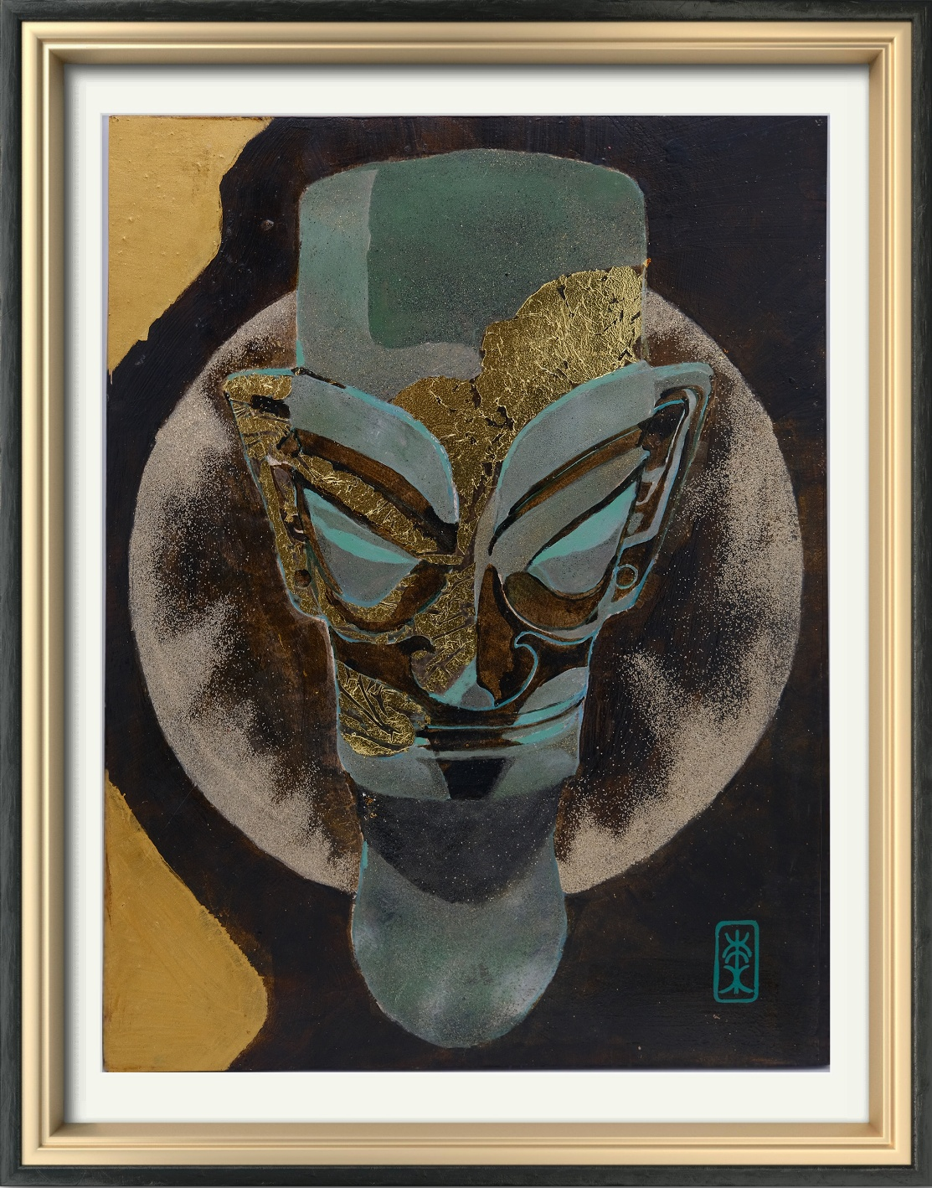
图5 大漆三星堆面具人漆画板（缘德隆）
在非遗体验与传承方面，缘德隆的工坊成为蜀地漆艺传承的重要阵地。袁德龙不仅坚守传统工艺，还立志将数十年的实操经验整理成完整体系的著作，纠正漆器工艺书籍中的谬误，为行业留存准确的技艺密码；其女儿袁阳静作为第五代传承人，大学选择雕塑专业，毕业后毅然加入工坊，与姑姑袁德珍一同探索创新，结合年轻人的审美需求，优化漆器设计，让蜀漆更贴合现代生活；工坊还开展非遗体验课程，邀请市民、学生走进工坊，近距离感受漆艺制作的乐趣，学习制胎、上漆、装饰等基础工序，让千年漆艺在互动体验中得以传承。
如今，缘德隆的漆器作品已销往全国各地，涵盖生活用具、文创产品、艺术摆件等多个品类，既实现传统漆艺的市场化发展，也让蜀地漆生活得以延续与创新。从传统市井的烟火器具，到现代家居的美学点缀；从豪门贵族的礼仪象征，到普通百姓的日常用品，蜀漆始终浸润着天府人家的生活，而缘德隆等传承者的坚守与创新，让千年蜀漆在当代生活中焕发新生，成为传承古蜀文化、彰显天府特色的重要纽带。
三、蜀漆的本土价值与对外辐射
蜀地漆器作为天府文化的重要组成部分，其价值核心在于本土工艺的传承与生活场景的深度融合，而非依赖茶马古道的商贸传播，同时也通过自身的工艺魅力，实现对外辐射，成为蜀地对外文化交流的重要名片。
蜀漆的本土价值，体现在工艺、文化与生活三个层面：工艺上，历经三千余年传承，形成“三雕一刻、髹饰八法”的独特技艺体系，涵盖雕银丝光、雕花填彩、雕漆隐花、拉刀针刻等多种技法，每一道工序都凝聚着漆匠的匠心与智慧，缘德隆坚守的客家漆器技艺，更丰富了蜀漆的本土工艺内涵；文化上，蜀漆承载着古蜀文明、客家文化的基因，记录着蜀地百姓的生活记忆与民俗风情，是蜀地文化的鲜活载体；生活上，蜀漆贯穿天府人家的衣食住行、节庆礼仪，从豪门贵族的奢华器物到市井百姓的烟火器具，始终与蜀地生活紧密相连，成为天府生活美学的重要组成部分。
在对外辐射方面，蜀漆早在汉代便通过丝绸之路远销西域，唐宋时期成为蜀地对外交流的重要商品，明清时期传入东南亚地区，凭借精湛的工艺赢得广泛赞誉。不同于茶马古道上的漆器商贸，蜀漆的对外传播，更多是文化与工艺的输出，而非单纯的物资交易。如今，缘德隆等传承者通过非遗展览、文创产品、线上传播等方式，让蜀漆走出四川、走向全国，甚至走向世界，让更多人了解蜀漆的工艺魅力与文化内涵，推动蜀地漆艺的国际化传播。

